
数据库系统课程实验报告

实验名称： | 实验九、jdbc连接到openGauss数据库
实验日期： | 2026.6.4
实验地点： | OpenEuler ECS服务器
提交日期： | 2026.6.4
学号： | 34520242201240
姓名： | 王子恒
专业年级： | 2024级
学年学期： | 2025-2026学年春季学期

- 实验目的
• 掌握使用 JDBC 连接 openGauss 数据库的方法。
• 掌握 openGauss 数据库远程连接配置过程。
• 掌握在 Java 程序中通过 JDBC 访问数据库的方法。
• 掌握数据库查询操作及结果输出过程。
- 实验内容和步骤
（0）连接到数据库
在本部分中，首先在 OpenEuler ECS 服务器上切换到 openGauss 数据库运行用户 omm，并使用 gsql 工具连接到 postgres 数据库。
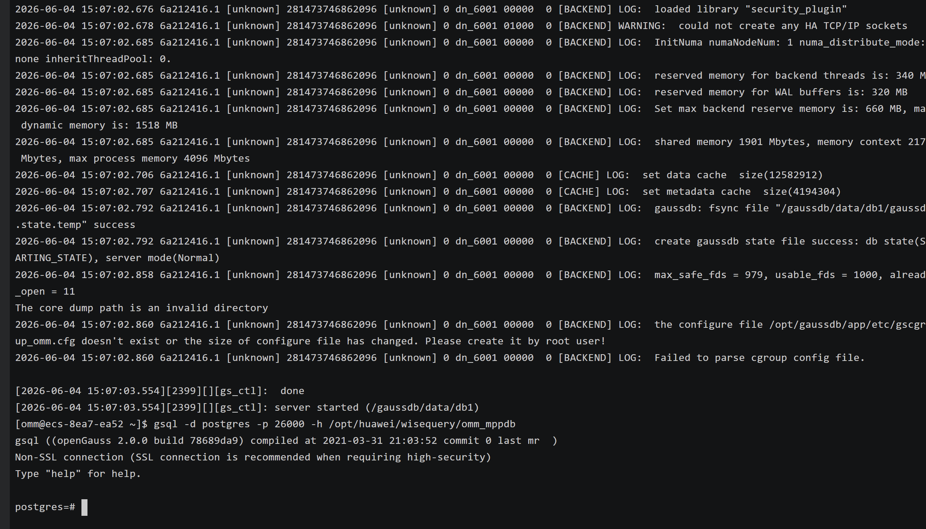
截图显示数据库服务能够正常进入 gsql 交互环境，终端提示符进入 postgres=#，说明数据库服务处于可用状态，后续可以继续进行数据库配置、建库建表以及权限相关操作。
（1）配置 openGauss 数据库远程访问环境。
本部分完成了 openGauss 远程访问环境的配置。通过修改数据目录 /gaussdb/data/db1 下的 pg_hba.conf 文件，添加允许远程主机访问数据库的规则，使外部客户端能够通过 TCP 方式连接数据库。
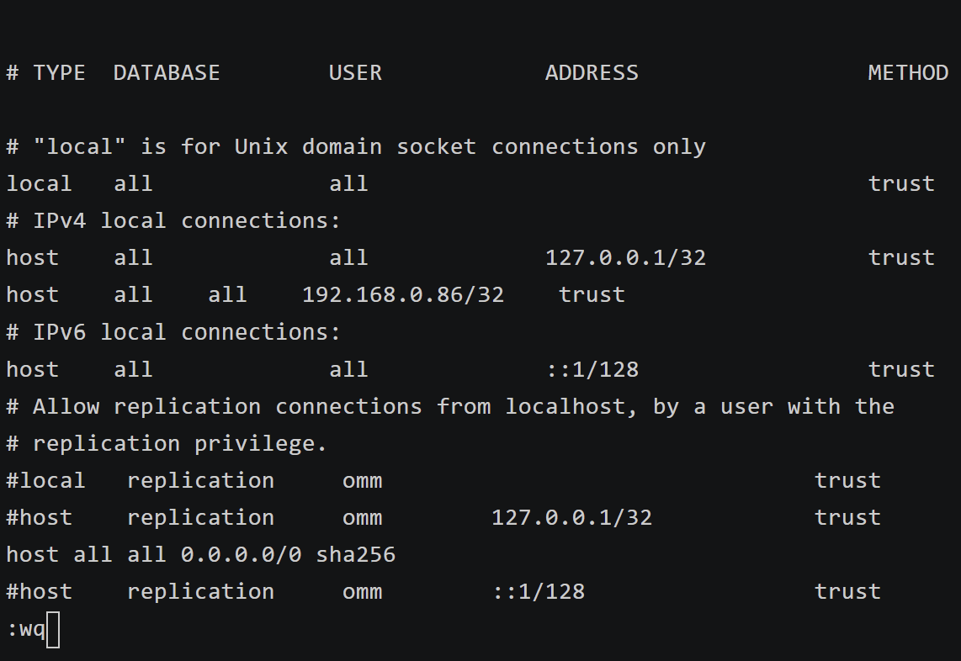
截图中可以看到 pg_hba.conf 文件中已经加入 host all all 0.0.0.0/0 sha256 相关配置，表示允许来自任意地址的客户端以密码认证方式访问数据库。该配置为后续 Windows 本地 Java 程序远程连接 ECS 上的 openGauss 数据库提供了访问控制基础。
（2）创建测试数据库 demo。
本部分在 openGauss 中创建测试数据库 demo。
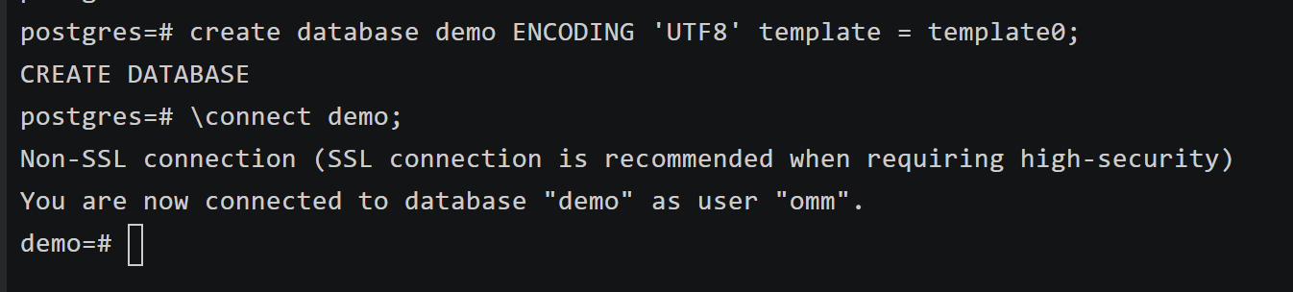
截图显示执行 create database demo ENCODING 'UTF8' template = template0; 后返回 CREATE DATABASE，随后通过 \connect demo 切换到 demo 数据库，终端提示符变为 demo=#。这说明测试数据库已经创建成功，并且当前会话已经进入 demo 数据库环境，后续 schema 和数据表均在该数据库中完成。
（3）创建 schema 和测试表 websites。
本部分在 demo 数据库中创建 demo schema，并在该 schema 下创建测试表 websites。该表包含 id、name、url 三个字段，其中 id 为主键，name 用于保存站点名称，url 用于保存站点地址。
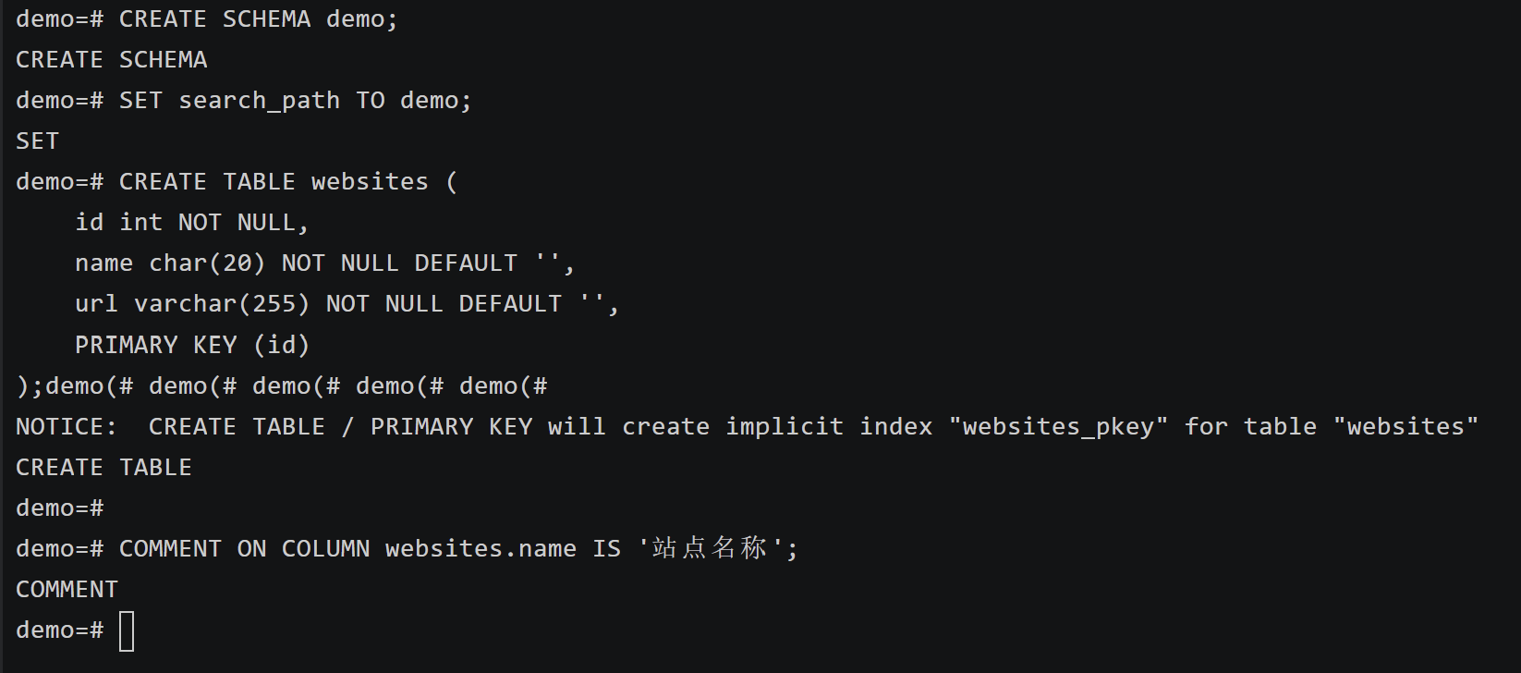
截图显示执行 CREATE SCHEMA demo、SET search_path TO demo 后，继续创建 websites 表。截图中可以看到 CREATE TABLE 和 COMMENT 命令执行成功，说明测试表结构已经建立完成，并且对 name 字段添加了“站点名称”的列注释。
注意：根据实际操作情况，name 字段保持实验要求中的 char(20) 长度限制，因此插入数据时对较长的中文站点名称进行了适当缩短，以保证数据能够正常写入。
（4）向测试表插入数据。
本部分向 websites 表中插入测试数据。
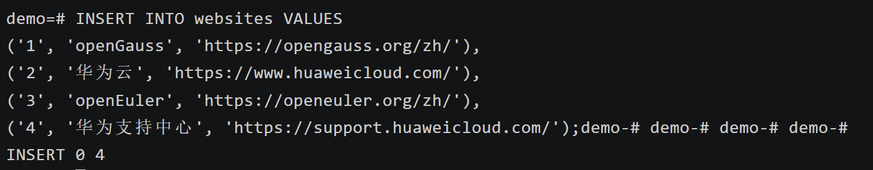
截图显示向表中插入 openGauss、华为云、openEuler、华为支持中心等站点信息，执行完成后返回 INSERT 0 4，说明共有 4 条记录成功写入 websites 表。该数据用于后续 Java 程序通过 JDBC 查询并输出结果，验证数据库表数据能够被外部程序正确读取。
（5）开放数据库监听端口。
本部分在云服务器控制台中检查并开放数据库监听端口 26000。
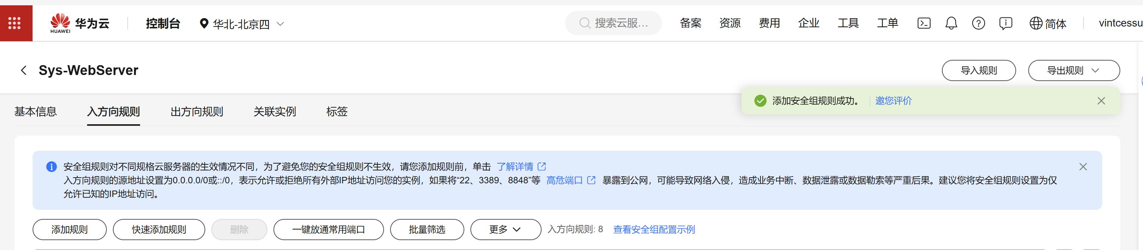
截图显示进入 ECS 安全组相关页面，对入方向规则进行配置。开放 26000 端口后，外部客户端才可以通过公网 IP 和端口号访问 openGauss 数据库服务。该步骤解决了数据库服务端虽然正常运行，但外部主机无法访问的问题，是 JDBC 远程连接成功的必要条件之一。
（6）配置 Java 开发环境。
本部分在 Windows 本地环境中检查 Java 开发环境。
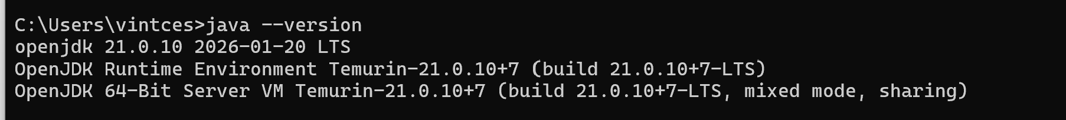
截图显示在 PowerShell 中执行 java --version，当前环境为 OpenJDK 21.0.10 LTS。该结果说明本机已经具备 Java 程序运行环境，可以继续进行 JDBC 程序的编译与运行。
（7）导入 JDBC 驱动。
本部分将 JDBC 驱动文件放入当前实验目录。
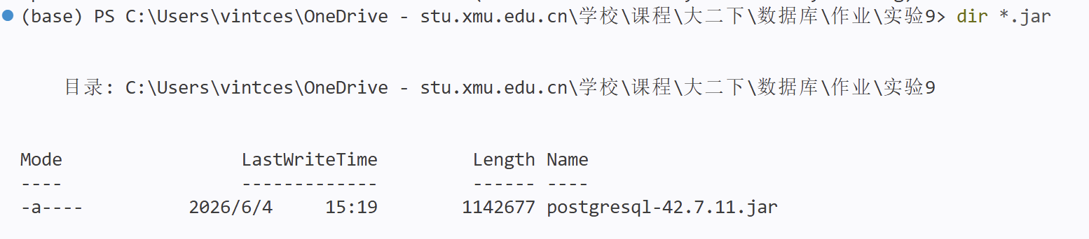
截图显示当前目录中存在 postgresql-42.7.11.jar 文件，说明 JDBC 驱动已经准备完成。后续在编译和运行 Java 程序时，通过 -cp 参数将该 jar 包加入类路径，使 Java 程序能够加载 JDBC 驱动并访问 openGauss 数据库。
（8）编写 Java 程序连接 openGauss 数据库。
本部分在 VS Code 中编写 OpenGaussDemo.java 程序。程序通过 JDBC URL 指定数据库服务器地址、端口 26000 和 demo 数据库，并设置数据库用户名和密码。程序通过 DriverManager.getConnection 建立数据库连接，创建 Statement 对象后执行 SELECT id, name, url FROM demo.websites 查询语句，并使用 ResultSet 逐行读取查询结果。该程序实现了 Java 客户端对 openGauss 数据库表数据的访问。
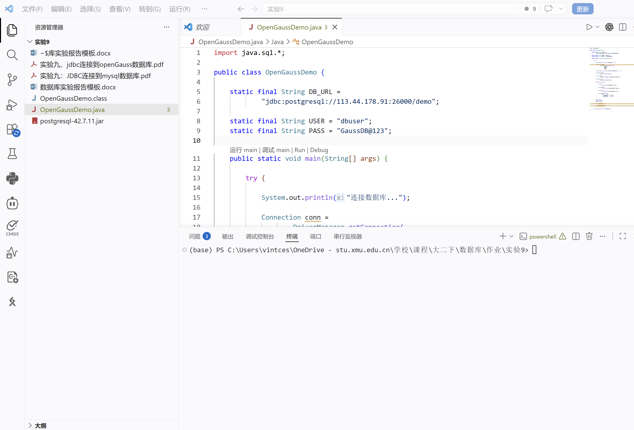
截图显示程序中通过 JDBC URL 指定数据库服务器地址、端口 26000 和 demo 数据库，并设置数据库用户名和密码，体现了完整的 JDBC 连接与查询实现过程。
- 执行 SQL 查询并输出结果。
本部分完成 Java 程序的编译和运行。在 PowerShell 中使用 javac 命令编译 OpenGaussDemo.java，并通过 java -cp ".;postgresql-42.7.11.jar" OpenGaussDemo 运行程序。
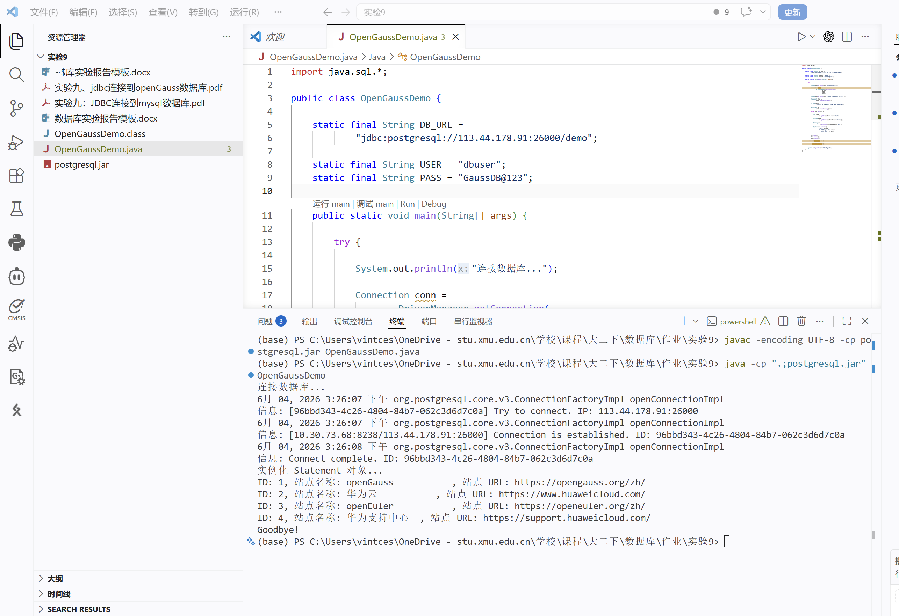
截图显示程序输出“连接数据库...”和“实例化 Statement 对象...”，随后打印 websites 表中的多条记录，包括站点编号、站点名称和站点 URL。结果表明 Java 程序已经成功通过 JDBC 连接到 openGauss 数据库，并正确执行 SQL 查询、读取和输出结果。
- 实验总结
3.1 完成的工作
本实验完成了 openGauss 数据库远程访问环境的配置，包括修改 pg_hba.conf 访问控制规则、检查数据库服务连接状态以及开放 ECS 安全组中的 26000 端口。在数据库操作方面，创建了 demo 测试数据库、demo schema 和 websites 测试表，并向表中插入了 4 条站点测试数据。在 Java 客户端方面，完成了 Java 运行环境检查、JDBC 驱动导入、OpenGaussDemo.java 程序编写、程序编译和运行。最终通过 Java 程序成功连接 openGauss 数据库，并查询输出 websites 表中的数据，完成了从数据库配置到 JDBC 查询验证的完整流程。
3.2 对实验的认识
通过本实验，我进一步理解了数据库远程连接不仅需要数据库服务正常运行，还需要同时满足数据库监听地址、访问控制规则、安全组端口和客户端驱动配置等多个条件。JDBC 程序连接数据库时，数据库 URL、端口、用户名、密码、驱动 jar 包和 SQL 查询语句都必须正确配置。实验也体现了 Java 程序访问数据库的一般流程，即建立连接、创建 Statement 对象、执行 SQL 查询、处理 ResultSet 结果集并释放连接资源。通过本次实验，我对 openGauss 数据库的基本管理操作和 Java JDBC 编程流程有了更加完整的认识。
3.3 遇到的困难及解决方法
实验过程中遇到的主要问题有两个。第一个问题是在插入 websites 表数据时，原实验数据中的"华为 support 中心"字段长度超过 name char(20) 的限制，导致数据库报错 value too long for type character(20)。解决方法是在保持表结构符合实验要求的前提下，将该站点名称适当缩短为"华为支持中心"，从而保证数据能够正常插入。第二个问题是在使用初始用户 omm 进行远程 JDBC 连接时，数据库返回 Forbid remote connection with initial user，说明 openGauss 不允许初始用户进行远程连接。解决方法是改用普通数据库用户进行连接，并确保该用户拥有 demo 数据库和 demo schema 下表的访问权限。通过这些问题的排查，进一步理解了字段长度约束、用户权限和远程连接限制对数据库应用开发的影响。

